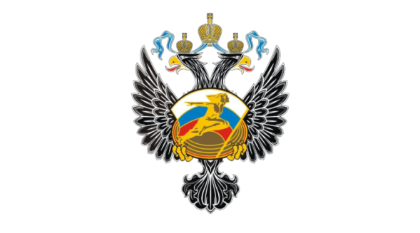

Минспорт России внес изменения о присвоении и подтверждении спортивных званий и разрядов в положение о ЕВСК

Подписан приказ Министерства спорта Российской Федерации от 10 апреля 2020 г. № 295 «О внесении изменений в Положение о Единой всероссийской спортивной классификации, утвержденное приказом Министерства спорта Российской Федерации от 20 февраля 2017 г. № 108».
Данные изменения касаются присвоения и подтверждения спортивных званий и разрядов и направлены на защиту прав спортсменов в период временной отмены и переноса спортивных соревнований и физкультурных мероприятий с 21 марта 2020 года до особого распоряжения в связи с распространением коронавирусной инфекции COVID-19.
В соответствии с Положением о Единой всероссийской спортивной классификации, утвержденным приказом Минспорта России от 20 февраля 2017 года № 108, спортивные звания и разряды присваиваются российским спортсменам по итогам их выступлений на официальных спортивных соревнованиях или физкультурных мероприятиях, включенных в Единый календарный план межрегиональных, всероссийских и международных физкультурных мероприятий и спортивных мероприятий.
Учитывая, что спортивные разряды присваиваются на соответствующий срок, а из-за отмены или переноса соревнований спортсмен не имеет возможности подтвердить его, то действие такого спортивного разряда будет продлено на срок, в течение которого спортивные соревнования не проводились.
Также вносимыми изменениями предусматривается присвоение спортивных разрядов и спортивных званий в тех видах спорта, где спортсмену необходимо дважды выполнить необходимые требования и условия. Поправка устанавливает, что присвоение спортивных разрядов и спортивных званий будет возможно за выполнение норм и требований на одном из таких соревнований, если второе соревнование было отменено.
В случае если для присвоения спортивного разряда необходимо набрать определенное количество побед в течение установленного периода времени, то период выполнения данных требований для присвоения спортивного разряда будет продлен на срок, на который спортивные соревнования были отменены.
В настоящее время упомянутый приказ Минспорта России направлен на государственную регистрацию в Министерство юстиции Российской Федерации.

